Zpráva z farnosti za rok 2023
Vážení spoluobčané,
v neděli 16. července jsme se loučili při mši sv. a poté na faře v rámci posezení s P. Vlastimil Vaňkem, protože otec biskup Mons. Josef Nuzík jej poslal sloužit do nové farnosti na Slovácko do Újezdce u Luhačovic. P. Vaněk přišel do Zděchova 1. 7. 2004 a po 19 letech cca v polovině letošního roku jej opustil. Vroucně mu děkujeme za jeho obětavou službu, vstřícnost a pomoc. Mnohým z nás zůstane napořád v našich srdcích i v našich vzpomínkách. Dne 20. 7. byl při mši svaté uveden do služby nového duchovního správce zděchovské farnosti P. Ján Rušín, SVD. Položili jsme mu několik otázek.
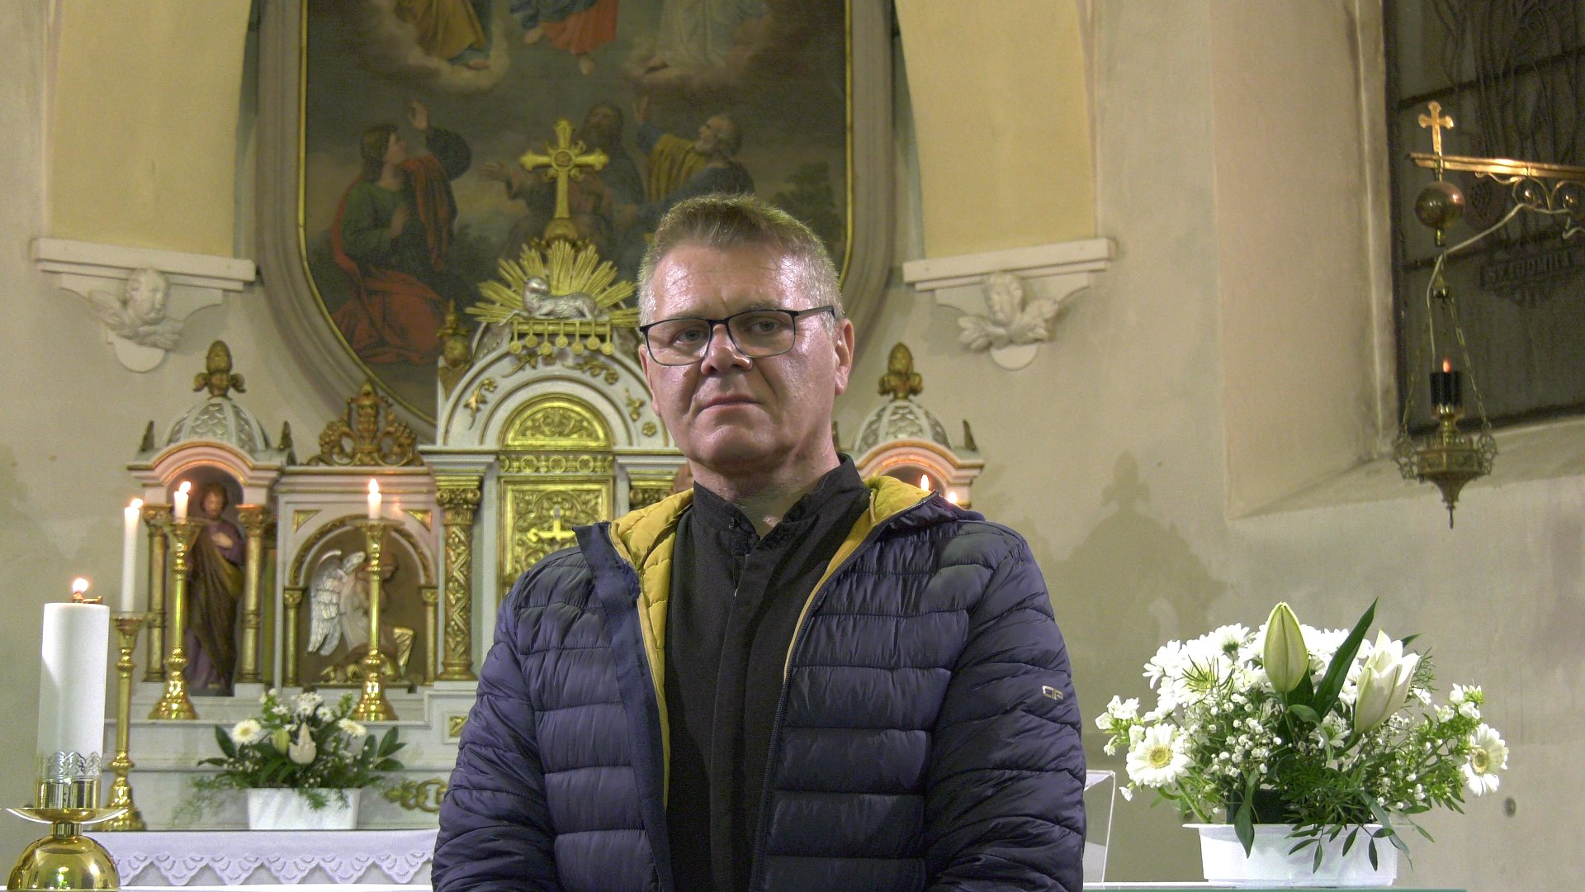
Důstojný otče, můžete se nám krátce představit? Odkud pocházíte a jaké bylo Vaše dětství?
Jmenuji se Ján Rušín a mám 51 let. Pocházím z vesničky Švábovce, z pod Tater ze Spiše. Bylo nás šest sourozenců. Dětství jsem prožil velmi krásné, na které rád vzpomínám. Měli jsme doma velké hospodářství, chovali jsme krávy i jiná zvířata. Mám velmi rád přírodu, ale nejsem člověk sportovně založený, pouze rád jezdím na kole. Do základní školy jsem chodil do Švábovců. Na přání rodičů jsem se vyučil malířem, ale to mě moc nebavilo. Toto řemeslo jsem dělal jen krátce, protože jsem brzy po tom nastoupil na základní vojenskou službu do Košic k ženistům. Hlídali jsme letiště. Po vojně jsem pracoval 5 let u stroje v Chemosvitu, než oddělení zkrachovalo. Pak jsem odešel do firmy na výrobu součástek na vagóny. V Bratislavě jsem začal chodit na soukromé gymnázium. Vstoupil jsem do noviciátu řehole - misijní kongregace papežského práva Společnosti Božího Slova.
Kdy jste pocítil volání po kněžství?
Dá se říci, že od malička. Vyrůstal jsem v katolickém prostředí, které na mě působilo. Nikdy jsem nezažil, že by se mně někdo posmíval, že chodím do kostela. V dědince byl rozdíl mezi katolíky a evangelíky, ale žádné vysmívání. To, že jsem vyrůstal v katolické rodině, to mělo na mě vliv. Vše kolem víry bylo pro mě takové stále tajemné. U nás na Slovensku probíhala při slavnostech různá procesí, např. na Vzkříšení, na Boží Tělo, kdy šlo po naší dědince až 1000 lidí, to se mi líbilo a přitahovalo mě to. Vzpomínám z dětství např. na velikonoční vigilii, kdy byl kostel úplně plný, lidé i v uličkách, nedalo se pohnout a když pan farář do ticha zazpíval „Pán Ježíš Kristus vstal z mrtvých“, a jak začaly hrát varhany, zavonělo kadidlo, vytahovaly se prapory, rozezněly se zvony, tak na to nikdy nezapomenu, úplně jsem dostal mrazení. Nádhera! A já jsem si dal otázku: „Bože, když je Tvoje sláva tak velká tu na zemi, tak jaká je v nebi?“ To byla pro mě velká síla, na to se nedá zapomenout. A později mě zaujal jeden mladý kluk, který o Bohu mluvil jako o někom, kdo je nám nablízku, kdo zná naše nitro, kdo nás chápe, kdo nám rozumí. To bylo pro mě něco úplně nového, tajemného, tak jsem začal denně chodit na mše svaté, jezdit na různé poutě a setkání. A právě v tu dobu, kdy jsem prožíval tuto „touhu“, k nám přišel nový kněz, který dokázal mluvit o Bohu, který nám naslouchá, který je tu pro nás a miluje nás. Tehdy jsem pocítil opravdu velkou touhu poznat více Boha.
Kdy jste byl vysvěcen na kněze?
Dne 20. června 2009.
Působil jste na misiích v zahraničí a jakým cizím jazykem mluvíte?
Ano. Byl jsem vyslán na jazykový kurz a na misie do Latinské Ameriky do Bolívie. Co se týká cizích jazyků, tak jsem se učil 10 roků anglicky, ale myslím si, že anglicky neumím. Mluvím španělsky.
Jak jste se tam cítil? Obohatila Vás tato misie nějakým způsobem?
V Bolívii jsem působil ve farnosti Panny Marie všech andělů. Zde byla velká chudoba. Počasí bylo chladné. V létě 19 a v noci 8 stupňů, v zimě mnohem méně. V domech tam nemají žádné vytápění. Přesto se mně tam moc líbilo. Byli tam indiáni-Aymarové. Odsud si odnáším velké životní zkušenosti. Lidé mě naučili odpouštět, naučili mě dívat se na sebe Ježíšovýma očima, díky nim jsem pochopil, že kněžství je velký Boží dar, naučili mě také větší pokoře a více milovat a poznávat Boha. Jsem jim za to velmi vděčný. Těžko se mně odsud odcházelo.
Proslýchalo se, že jste se do farnosti Zděchov těšil, že jste o ni projevil zájem. Je to pravda?
Těšit, jsem se těšil, to musím opravdu říci. Ale není pravdou, že jsem přišel a řekl, dejte mi tu farnost. Ptal se mě biskup a představený, jestli chci sloužit ve farnosti Zděchov a já řekl ano. Mám z řehole 4 funkce, Misijní rodinu, kaplan pro mládež…což je časově náročné. Snad to všechno budu zvládat.
Dělá Vám český jazyk problém, když mluvíte slovensky? A děti ve škole Vám rozumí?
Ano, „strašně“, i čtení. I když se snažím, tak mi to nejde. Myslím si, že děti ve škole mi rozumí, kdyby mi nerozuměly, tak by mi neodpovídaly. Trochu s nimi mluvím i valašsky. Já se za to, všem omlouvám. Ale má to i jednu výhodu. Věřící musí při kázání udržet pozornost a poslouchat, aby mě rozuměli a z kázání si tak alespoň něco odnesou.
Mnozí lidé říkají, že máte nádherné promluvy – kázání. Prozradíte nám, kde berete inspiraci?
Z Písma svatého a myslím si, že i ze života. Nic moudřejšího než Boží Slovo jsem zatím nenašel. Snažím se lidským způsobem jen říci to, co je v Bibli napsané. A rád čtu životopisy svatých.
Jaké máte plány se zděchovskou farností po duchovní stránce?
Byl bych rád, kdyby se obnovil duchovní život ve farnosti, staré tradice, které byly a možná se nepoužívaly více jak 30 roků. Chtěl bych, aby se vysluhovaly ve Zděchově svátosti, tj. první sv. přijímání, biřmování, křty, svatby, aby se nestěhovaly do jiných farností (Halenkova), a kdyby se také slavily slavnosti, např. slavnost „Božího Těla“ s procesím. Uvítal bych, kdyby se obnovil farní den nebo nějaké příjemné posezení, např. s opékačkou. Chtěl bych pořádat výlety, zájezdy společně s halenkovskými farníky, věřím, že to bude vzájemné obohacení jedněch pro druhé. Chtěl bych vyhlásit i farní ples, který se koná na Halenkově i pro Zděchovjany. Je to vždy velká „sranda“, ministranti mají scénky, lidé se hezky baví. Bývá tam veselo. Také uvažuji o tom, že bych cca 1 den v týdnu, tj. čtvrtek odpoledne a pátek dopoledne, byl k dispozici zděchovským lidem přímo ve Zděchově na faře. Tak by lidé mohli za mnou přijít, promluvit si nebo se na něco zeptat, prodiskutovat. Ale nečekejte, že budu čekat hodiny, až někdo přijde. Budete mě muset hledat, např. na zahradě okolo fary, v přírodě nebo někde u někoho. Já jsem otevřený pro všechny lidi. Moje telefonní číslo je 736 501 959.
Na Halenkově se Vám podařilo nádherně zrekonstruovat celý kostel. Máte nějaké plány po technické stránce i s naším kostelíkem?
Co se týká toho materiálního, tak tam bych chtěl opravit kostel zevnitř i zvenku. Když by se to povedlo, tak to bude „skvost obce“. Po novém roce bych chtěl již oslovit technického správce v diecézi s pomocí. Vím, že to bude pracné a finančně velmi náročné, ale budu se snažit hledat každou pomoc i finanční možnosti v rámci dotací.
Co byste rád všem lidem vzkázal?
Opravdu si to pokládám za čest a jsem vděčný Pánu Bohu i Vám, že jste mě tu přijali, že tu mohu být mezi Vámi a určitě se budu snažit s Vámi sdílet všechno to dobré, ale i to těžké, když něco přijde. Jsem tu pro každého z Vás, ať už je věřící nebo nevěřící. Kdyby bylo potřeba nějak pomoci, vynasnažím se, když to bude v mé moci. Co obdivuji, je to, že dědinka Zděchov je v krásném údolíčku, a je tak čistá a stále upravená přes léto, až radost vcházet. Každý trávníček je vykosený, škola upravená. Všechno čisťoučké. Není tu nic zanedbané, žádné zákoutí a to svědčí o charakteru lidí i o starostovi a všech lidech okolo. Přeji Vám všem Zděchovjanům všechno dobré do nového roku a věřím, že tu budeme jako jedna velká rodinka.
Rozhovor s P. Jánem Rušínem vedla ing. Zdeňka Sezimová, foto Karel Kocourek, Studio K

